发文机关标志上边缘至版心上边缘35mm

小标宋体字

抚松县××局文件
“签发人”三字用3号仿宋体，签发人姓名为3号楷体字，居右空一字。

 |  | 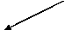
  发文机关标志下空二行，发文字号居左空一个字3号仿宋字体。
×××〔2013〕××号 |  | 签发人：×××
标题用2号小标宋体字，于红色分隔线下空两行位置居中。

抚松县××局
关于×××××××的请示

县政府：
×××××××××××××××××××××××。（3号仿宋体字）
一、××××××××××（3号黑体）
（一）×××××××××××××（3号楷体字）
×××××××××××××××××××××××××××××××××××××××（3号仿宋体字）
1×××××××××××××××××××××××××××××××××（3号仿宋体字）
附件与正文空一行，附件名称后不加标点符号。

（1）×××××××××××××××××××××××××××××××（3号仿宋体字）

附件：1.×××××××××××××××××××××
××××××××××
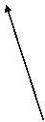 2.×××××××××××××××××××××
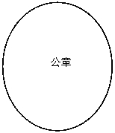 ××××××××××
（印章顶端距正文一行之内）
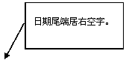

抚松县××××局
2013年×月×日
（请示类公文，此处应标注联系人和联系电话）
注：1.成文日期最后一个字距离版心右边缘的距离一般为
四个字.
2.公文页面边距为3.7厘米，左右为2.7厘米，下为
2.7厘米。每面排22行，每行排28个字。发文字
号，年份应标全称，用六角括号“〔〕”括入。
3.页码数字为4号宋体字，数字左右各放一条一字线。

首条分隔线和末条分隔线用粗线高度为0.35mm，中间的分隔线用细线高度为0.25mm

抄送：×××××××××××××××××××××××××××××
抚松县××局 ××年×月×日印发
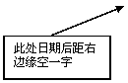
此处单位名称前左边缘空一字

